
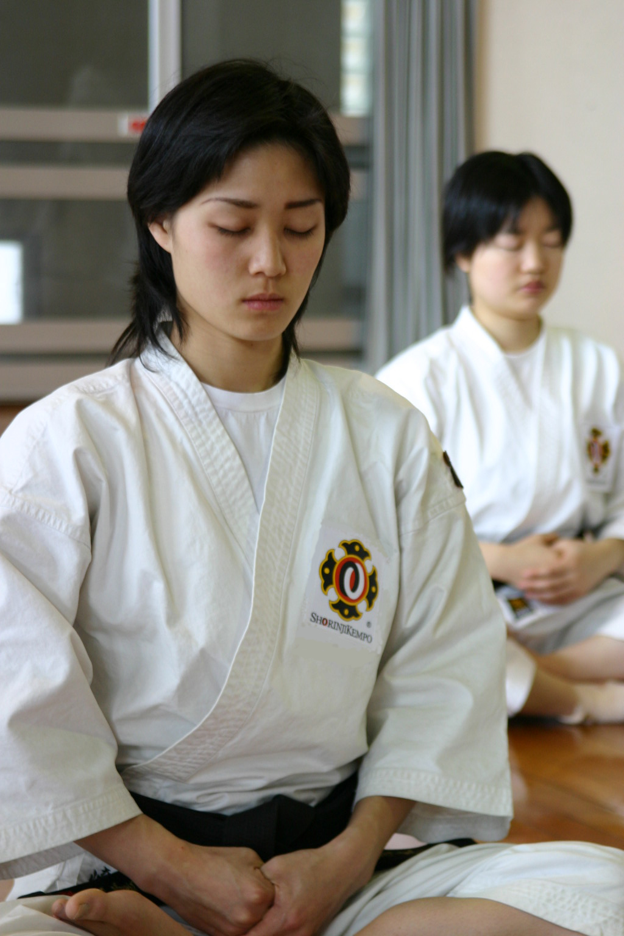



少林寺拳法って？
少林寺拳法は１９４７年、日本において宗道臣が創始 した、教え・技法・教育システムによって、自信と勇気と 行動力と慈悲心を持った社会で役立つ人を育てる “人づくり”の行です。
一人ひとりがまず頼りに出来る自己を確立し、人間同士が助け合い、共に幸せに生きるための道を説いています。

どんな活動をしているの？
掃除に始まり、基本練習、相対練習、乱捕り、演武…体を動かす だけでなく、座禅を組んで精神統一を図ったり、学科を学んだりするほか、大会や合宿などの校外活動も積極的に行います。
そして各クラブには特定の資格を持つ指導者が必ずつくので、安心して高い技術を学ぶことができます。
また学外にも広いネットワークを持つため、他校との交流や 町道場との交歓稽古を行っているクラブも少なくありません。
新入学という新しい環境で交友関係を持つには、絶好のクラブと 言えるでしょう。
初めてでも大丈夫？
少林寺拳法の技術は護身術です。正しく動けば体の小さな人でも使いこなせるようにできており、運動神経にあまり左右されません。
また、定められたカリキュラムをこなし、試験に合格すれば、最短18ヶ月で有段者（黒帯）となることも可能で、卒業時には二段になる部員も大勢います。また、大会も資格分けされているので、各資格内で優秀な成績を残すことが可能です。
しかし、一番の強みは仲間たちとの出会いです。クラブの仲間はキャリアや資格、成績などに関係なく、いったん入部すれば十年来の友人のように皆さんを迎え入れてくれるはずです！
聞いてみました！「少林寺拳法始めて、どう？」

高校少林寺拳法部員Ｙさん（神奈川県・女性・17歳）
小学生から始めて、高校で今の部に転籍しました。なじめかったらどうしよう…と最初は不安でしたが、厳しくも楽しい監督と、熱苦しい仲間(笑)に囲まれてワイワイやっています。
大会ではあまり成績を残せていませんが、何だか自信のようなものができてきて、今度生徒会に入ることになりました(笑)

大学少林寺拳法部員Ｋさん（兵庫県・男性・20歳）
無理やり勧誘されましたが、今最高に楽しいです。変な厳しさではなく、意味のある厳しさというか、後々ネタにできそうな、楽しい鍛えられ方してます。就職の面接ネタにも困らなさそうで(笑)。
みんな道場と日常のオンオフが明確で、それでいて習ったことは 日常で生かせていて、バイト先でもそれぞれ信頼度は高いようです。
あと、毎年日本武道館（東京）での全日本学生大会と、本部合宿 （香川県）へ行くのも、いい刺激と思い出になりますね。
それ、少林寺拳法部で
はじめませんか？
目覚め、気づき、磨く

お問い合わせ先 少林寺拳法 検索

